**AUTOMATIZACIÓN DE BIBLIOTECA**

*Gestión de usuarios*

Versión <1.0.0>

© 2024 Soluciones Integrales CODIGO

TODOS LOS DERECHOS RESERVADOS

Queda reservado el derecho de propiedad de este documento, con la facultad de disponer de él, publicarlo, traducirlo o autorizar su traducción, así como reproducirlo total o parcialmente, por cualquier sistema o medio.

No se permite la reproducción total o parcial de este documento, ni su incorporación a un sistema informático, ni su locación, ni su transmisión en cualquier forma o por cualquier medio, sea este escrito o electrónico, mecánico, por fotocopia, por grabación u otros métodos, sin el permiso previo y escrito de los titulares de los derechos y del copyright.

FOTOCOPIAR ES DELITO.

Otros nombres de compañías y productos mencionados en este documento, pueden ser marcas comerciales o marcas registradas por sus respectivos dueños.

Información General

|  |  |
| --- | --- |
| Título: | AUTOMATIZACIÓN DE BIBLIOTECA |
| Subtítulo: | GESTIÓN DE USUARIOS |
| Versión: | V1.0.0 |
| Autor: | STEVEN POZO |

Firmas y Aprobaciones

|  |  |  |  |
| --- | --- | --- | --- |
| Elaborado Por: | STEVEN  POZO | |  |
| Fecha: | [AAAA-MM-DD] | Firma: |

|  |  |  |  |
| --- | --- | --- | --- |
| Revisado Por: | [JOSÉ SILVA]  *[SUPERVISOR]* | |  |
| Fecha: | [AAA-MM-DD] | Firma: |

|  |  |  |  |
| --- | --- | --- | --- |
| Aprobado Por: | [JAIME VELA]  *[GERENTE]* | |  |
| Fecha: | [AAAA-MM-DD] | Firma: |
|  |  |  |  |

Lista de Cambios

|  |  |  |  |
| --- | --- | --- | --- |
| Versión | Fecha | Autor | Descripción |
| 1.0.0 | aaaa-mm-dd | XX | Emisión Inicial |
|  |  |  |  |
|  |  |  |  |

Contenido

1 GESTIÓN DE USUARIOS 1

1.1 Breve Descripción 1

1.1.1 Antecedentes 1

2 Definiciones, Acrónimos, Abreviaturas 1

3 Actores 1

4 Precondiciones 1

5 Flujo de Eventos 1

5.1 Flujo Básico 1

5.2 Flujos Alternos 2

5.2.1 FA01. < Primer Flujo Alterno > 2

5.3 Reglas de negocio 2

6 Requerimientos Especiales 2

7 Postcondiciones 2

8 Diagrama de caso de uso 3

**AUTOMATIZACIÓN DE BIBLIOTECA**

# GESTIÓN DE USUARIOS

## Breve Descripción

Para la automatización de la biblioteca existen actores presentes en el sistema, como es el caso de los estudiantes, el bibliotecario, docentes y un administrador general, pero solo el bibliotecario y un administrador general interactúan con el sistema. Estos dos últimos se encargan de gestionar los usuarios para realiza la inserción de nuevos usuarios, así también como la edición e inhabilitación de estos. También se incluye la visualización de todos los usuarios.

### Antecedentes

El colegio Saint Patrik School, por mucho tiempo a manejado la gestión de la biblioteca por medio de un Excel, siendo este un método que retarda las actividades de la bibliotecaria. Así también, exponiendo datos importantes de los estudiantes y docentes hacia cualquier individuo que acceda a dicho documento. El no realizar respaldos regulares de los datos genera preocupación en la responsable de la gestión, ya que, en algún caso fortuito es posible perder el registro de todos los usuarios desestabilizando todo el orden de nuevos y antiguos estudiantes.

# Definiciones, Acrónimos, Abreviaturas

* **Inventario:** Lista ordenada de bienes y demás cosas valorables que pertenecen a una persona, empresa o institución.
* **Biblioteca:** Lugar donde se tiene considerable número de libros ordenados para la lectura.

# Actores

* Administrador
* Bibliotecaria

# Precondiciones

* El administrador o bibliotecaria deben iniciar sesión en el sistema
* Validar que el usuario esté registrado dentro del sistema.

# Flujo de Eventos

## Flujo Básico

1. El administrador o bibliotecaria acceden al módulo de usuarios.
2. Seleccionar la opción usuarios, ver todos los usuarios y seleccionar el añadir un nuevo usuario, o acceder desde el menú de opciones a la sección de agregar usuario directamente.
3. Ingresar los datos del nuevo usuario.
4. Guardar el registro.
5. El sistema confirma la inserción exitosa de un nuevo usuario.

## Flujos Alternos

### FA01. Excepciones del sistema

* Si algún dato insertado no es correcto, se notifica.
* Si el usuario ya ha sido registrado, se muestra una advertencia del sistema señalando que dicho usuario ya existe.

## Reglas de negocio

* Solo la bibliotecaria y el administrador pueden gestionar usuarios.
* Cada usuario tiene un ID único en el sistema.

# Requerimientos Especiales

* **Interfaz**
  + Se muestra una tabla con todos los usuarios, con una barra de búsqueda que permita encontrar a cualquier usuario mediante su nombre, apellido, cédula, email, rol o curso.
* Para el registro, usar un formulario con todos los campos. Y un botón de añadir.
* Mostrar los errores de datos en el caso que se inserten mal.
* **Usabilidad:** Simplicidad para ver usuarios y uso del formulario para agregar un nuevo usuario.

# Postcondiciones

* Al terminar de llenar el formulario sin ningún error mostrado por el sistema, se da click en el botón de “Guardar”, mostrando una ventana emergente que muestra que el usuario ha sido añadido exitosamente.

# Diagrama de caso de uso

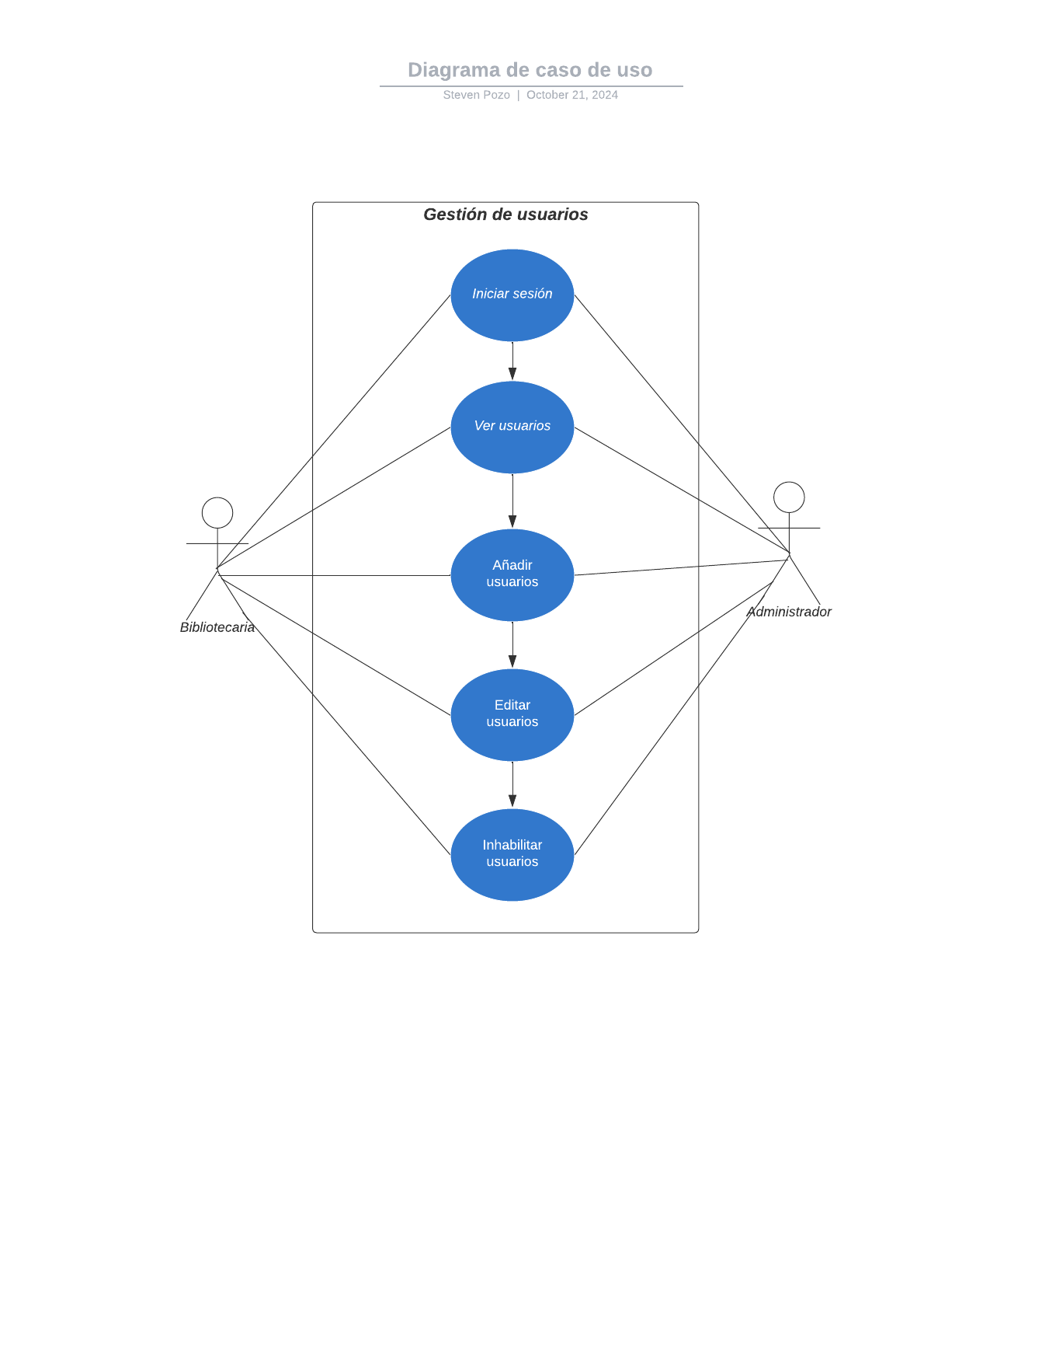

**Anexos**

<https://lucid.app/lucidchart/3f3874ba-cd5c-46dd-9849-59af851d41b1/edit?viewport_loc=-236%2C-43%2C2416%2C1107%2C.Q4MUjXso07N&invitationId=inv_f4a45d37-3f83-4513-a068-c0c7524ce51e>